Практичне заняття на тему:
«Розрахунок статично невизначних задач при деформаціях розтягу (стиску) та крученні»
- Вивчити послідовність розв’язку задач по заданій темі, скориставшись наданим методичним матеріалом.
- Опрацювати та вивчити розв’язки прикладів 1, 2, 3, 4 даної методичної розробки.
- Скориставшись розв’язком прикладу 4 виконати завдання №4 самостійної роботи№2 за своїм індивідуальним варіфантом.
- Розрахунок статично невизначуваної задачі за умовою завдання №4 відсилаються на ел. пошту mykolamozharovskyi@gmail.com.

Розрахунок статично невизначних задач при розтяганні (стисканні)
Системи, у яких не можна визначити внутрішні зусилля за допомогою одних тільки рівнянь рівноваги, називаються статично невизначними.
Рівняння, яких бракує, складають із умов сумісності деформацій, що виражають зв'язок між деформаціями елементів системи.
Кількість додаткових рівнянь, які необхідні для розрахунку системи, визначає степінь її статичної невизначиості.
Зусилля в елементах статично невизначних систем можуть виникати і при відсутності зовнішнього навантаження - в результаті зміни температури, зміщення опорних закріплень та при складанні конструкцій із неточно виготовлених елементів.
Розрахунок статично невизначних систем проводять у такій полслідовності:
1. Складають рівняння рівноваги відрізаних елементів конструкції, які включають невідомі зусилля (статична сторона задачі).
2. Розглядають систему в деформованому стані, виявляють зв'язок між деформаціями її елементів, тобто складають рівняння сумісності деформацій (геометрична сторона задачі).
3. За законом Гука в рівняннях сумісності деформацій виражають деформації елементів системи через діючі в них невідомі зусилля (фізична сторона задачі).
4. Розв'язують систему одержаних рівнянь відносно невідомих зусиль (синтез).
Розглянемо приклади розрахунків статично невизначних систем при розтяганні (стисканні).
Приклад 1. Стержень змінного перерізу, жорстко закріплений з двох ;інців і навантажений силою Е = 40 кН (рис. 1,а). Е = 2×10⁸кН/м². Побудувати епюри N і σ.
Розв'язок
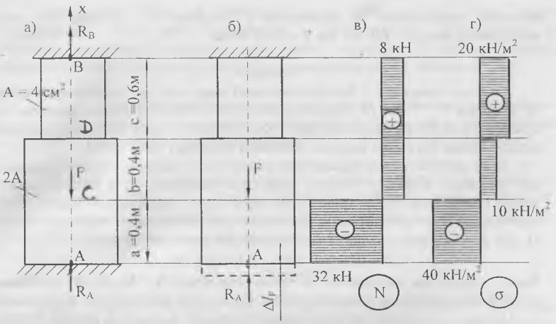
Рис. 1
Від дії сили F у закріпленнях виникають опорні реакції $R_{A} і R_{B}$. Приймемо їх напрямки протилежними напрямку сили F. Складемо єдине рівняння пвноваги:
$$\sum{X}=0; R_{A}-F+R_{B}=0.$$
Кількість невідомих перевищує кількість можливих рівнянь рівноваги на одиницю. Отже, система один раз статично невизначна.
Для розв’язання задачі необхідно скласти одне додаткове рівняння — рівняння сумісності деформацій. Воно в даній задачі виражає наступну думку: довжина стержня не може змінитися, тому що він жорстко закріплений з двох торін, тобто $∆l=0$. Відкинемо одне із закріплень, наприклад нижнє, і замінимо його дію на стержень реакцією $R_{A}$ (рис. 1,б). В отриманій статично визначній системі подовження стержня $∆l$ викликане силою F та реакцією $R_{A}$. Запишемо значення $∆l$, використовуючи принцип незалежності дії сил:
$∆l=\frac{F∙b}{E∙2A}+\frac{F∙c}{E∙A}-\frac{R_{A}\left(a+b\right)}{E∙2A}-\frac{R_{A}∙c}{E∙A}=0$.
Скоротивши на $E∙A$, отримаємо:
$$∆l=\frac{40∙0,4}{2}+40∙0,6-\frac{R_{A}\left(0,4+0,4\right)}{2}-R_{A}∙0,6=0.$$
Звідси знаходимо, що $R_{A}$ = 32 кН.
Підставивши значення реакції $R_{A}$ в рівняння рівноваги, знайдемо
$R_{B}=F-R_{A}=40-32=8 kH$.
Реакції отримані зі знаком плюс, що вказує на правильність вибраного їх направлення. Таким чином, розкрита статична невизначеність системи.
Епюра поздовжніх сил наведена на рис. 1,в.
Визначаємо нормальні напруження на кожній ділянці стержня за формулою $σ=\frac{N}{A}$:
на нижній ділянці $σ=-\frac{32∙{10}^{3}}{800}=-40\frac{H}{{мм}^{2}}=-40МПа \left(стискання\right);$
на середній ділянці $σ=\frac{8∙{10}^{3}}{800}=10\frac{H}{{мм}^{2}}=10МПа \left(розтягання\right);$
на верхній ділянці $σ=\frac{8∙{10}^{3}}{400}=20\frac{H}{{мм}^{2}}=20МПа \left(розтягання\right)$.
Епюра напружень наведена на рис. 1,г.
При складанні статично невизначних систем елементи яких виготовлені неточно, необхідно прикласти певні які спричиняють деформацію елементів. Напруження, які виникають при цьому, називаються монтажними напруженнями.
Приклад 2. Абсолютно жорсткий брус, шарнірно закріплений у точці О і підтримується двома стержнями 1 і 2, причому стержень 2 був виготовленим коротшим за необхідну довжину на величину $δ=1 мм$ (рис. 2,а). Визнаити монтажні напруження, які виникають у стержнях 1 і 2 після складання інструкції, якщо $l=1м$, а = 1 м, Е = 2×10⁵ МІІа.
Розв'язок
Оскільки стержень 2 був виготовлений коротшим за необхідну довжину іа величину $δ=1 мм$, то при складанні системи його необхідно розтягнути і прикріпити до бруса. Скорочуючись через пружність свого матеріалу, він дещо підніме кінець бруса, що викличе стискання стержня 1 (рис. 2,б).
Щоб визначити напруження в стержнях 1 і 2, необхідно знайти зусилля в цих стержнях. Оскільки стержні закріплені шарнірно, то в них виникають тільки осьові сили $N_{1}, N_{2}$, (рис. 2,б). Крім цього, невідомими будуть також вертикальна R_{у} і горизонтальна R_{х} складові реакції шарнірно-нерухомої опори O. Для даної системи можна скласти тільки три рівняння статики:
$\sum{X=0}; \sum{Y=0}; \sum{M_{O}=0}$.
Таким чином, для визначення чотирьох невідомих $N_{1}, N_{2}, R_{x}, R_{y}$ необхідно скласти одне додаткове рівняння, отже, система один раз статично невизначна.
Оскільки в задачі не потрібно визначати реакції $R_{x}, R_{y}$, то із рівнянь статики скористаємося тільки останнім:
$N_{1}∙a-N_{2}∙2a=0$. Звідки $N_{1}=2N_{2}$.
Для того, щоб скласти додаткове рівняння (рівняння сумісності деформацій), розглянемо деформований стан системи (на рис. 2,б для наочності подовження стержнів сильно збільшені). Із подібності трикутників зизначимо:
$\frac{δ-∆l_{2}}{2a}=\frac{∆l_{1}}{a}$, звідки $2∆l_{1}=δ-∆l_{2}$.
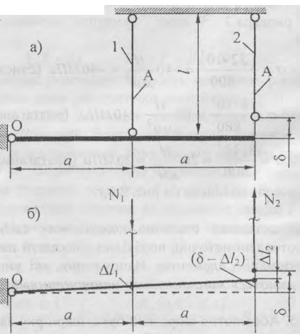
Рис. 2
Зовнішніми діями на систему можуть бути не лише різні види навантажень, але і зміна температури нагрівання або охолодження. В статично визначних системах при цьому елементи її можуть вільно деформуватися і тому зусиль і відповідно напружень в них не виникає.
При зміні температури в елементах статично невизначних систем виникають додаткові зусилля, які викликають температурні напруження.
Приклад 3. Стержень довжиною l і площею поперечного перерізу А, жорстко закріплений з двох кінців, рівномірно нагрівається на $∆t$ градусів. Матеріал стержня має коефіцієнт лінійного розширення 𝛂, модуль Юнга Е. Визначити температурні напруження в даному стержні.
Розв'язок
Дана система є статично невизначною, бо в ній виникають стискаючі зусилля $R_{A} і R_{B}$ (рис. 3), тобто два невідомих, а рівняння рівноваги, яке може бути складене, тільки одне:
$\sum{X}=0; R_{A}+R_{B}=0, R_{A}=R_{B}$.
Складемо рівняння сумісності деформацій. Оскільки стержень не може подовжуватися, то його сумарне подовження, викликане зміною температури і реакцією $R_{B}$ , дорівнює нулю:
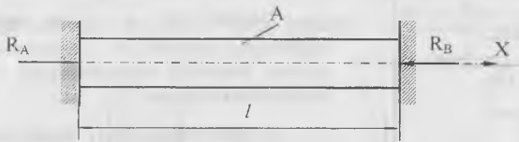
Рис. 3
$∆l_{1}+∆l_{R_{B}}=0$, або $α∙∆t∙l-\frac{R_{B}∙l}{EA}=0$. Звідси $R_{B}=α∙∆t∙E∙A$.
Напруження в стержні знаходимо за формулою:
$σ=\frac{R_{B}}{A}=α∙∆t∙E$.
Як видно із отриманих виразів, реакції $R_{A} і R_{B}$ не залежать від довжини стержня, а температурні напруження не залежать від площі поперечного перерізу стержня.
Розрахунок на кручення статично невизначних стержнів
Якщо стержень жорстко закріплений обома кінцями і навантажений моментом М_{к} в довільному перерізі вала С (рис. 4), то задача один раз статично невизначна. Для визначення реактивних моментів М_{А} та М_{в}, які виникають в площинах, перпендикулярних до осі стержня в місцях його закріплення, крім рівняння рівноваги $\sum{M_{X}=0}$, прирівнюють кут повороту перерізу А відносно перерізу В до нуля (бо обидва кінці жорстко закріплені).
Виразивши у формулі (1) кути закручування ділянок за формулою $φ=\frac{M_{kp}l}{GJ_{p}}$ для вала круглого перерізу, отримують додаткове рівняння для визначення реактивних моментів М_{А} та М_{B}.

Приклад 4. Для заданого на рис. 4 стержня визначити реактивні моменти М_{А} та М_{B}, побудувати епюри крутних моментів та кутів закручування та визначити максимальні дотичні напруження на ділянках АС і СВ. $d_{1}=5 cм, d_{2}=6 см, G=0,8∙{10}^{5}$ МПа.
Розв'язок
- Вибираємо напрямок дії реактивних моментів у бік, протилежний дії моменту Мк (рис. 4, а).
- Записуємо умову рівноваги стержня:
$$\sum{M_{X}=M_{A}+M_{B}-M_{K}=0}$$
- Із даного рівняння видно, що задача один раз статично невизначна, бо для стержня можна скласти лише одне рівняння статики, куди входять два невідомі реактивні моменти М_{А} та М_{B}.
- Із геометричного аспекту задачі видно, що кут повороту перерізу А відносно перерізу В дорівнює нулю, тобто:
$φ_{AB}=φ_{AC}+φ_{CB}=0$. (1)
- Записуємо значення кутів закручування згідно закону Гука при крученні
$φ_{AC}=\frac{M_{A}l_{1}}{GJ_{p}^{1}}; φ_{CB}=\frac{\left(M_{A}-M_{K}\right)l_{2}}{GJ_{p}^{2}}$. (2)
- Підставляємо вирази (2) в рівняння (1) і отримаємо:
$\frac{M_{A}l_{1}}{GJ_{p}^{1}}+\frac{\left(M_{A}-M_{K}\right)l_{2}}{GJ_{p}^{2}}=0$. (3)
- Із виразу (3), враховуючи умову рівноваги стержня, визначимо величини реактивних моментів:
$M_{A}=\frac{M_{K}l_{2}J_{p}^{1}}{l_{1}J_{p}^{2}+l_{2}J_{p}^{1}}; M_{B}=\frac{M_{K}l_{1}J_{p}^{2}}{l_{1}J_{p}^{2}+l_{2}J_{p}^{1}}$. (4)
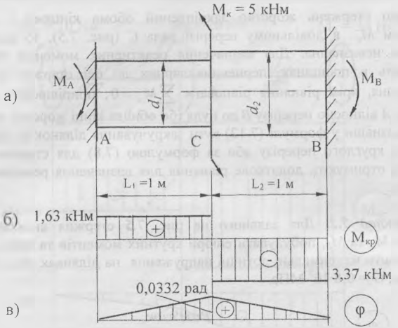
Рис. 4
Враховуючи, що $l_{1}=l_{2}$, та виразивши полярні моменти інерції через ііаметри за формулою $J_{P}=\frac{πd^{4}}{32}$, отримаємо:$M_{A}$ = 1,63 кНм, $M_{B}$ = 3,37 кНм.
- За визначеними значеннями реактивних моментів будуємо епюру крутних моментів (рис. 4,б).
- Знаходимо значення кута закручування на ділянці АС:
$φ_{AC}=\frac{M_{A}l_{1}}{GJ_{p}^{1}}=\frac{1,63∙1∙32}{0,8∙{10}^{8}∙3,14∙{0,05}^{3}}=0,0332 рад$.
Епюра кутів закручування наведена на рис. 4,в.

